豊岡市立図書館所蔵本限定！
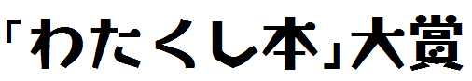
投票
用紙

タイトル | 著者名
理由
（ 才 男・女）
◆あなたがおすすめしたい本を記入のうえ、投票してください。
◆結果は３月に図書館本館にて発表します。

